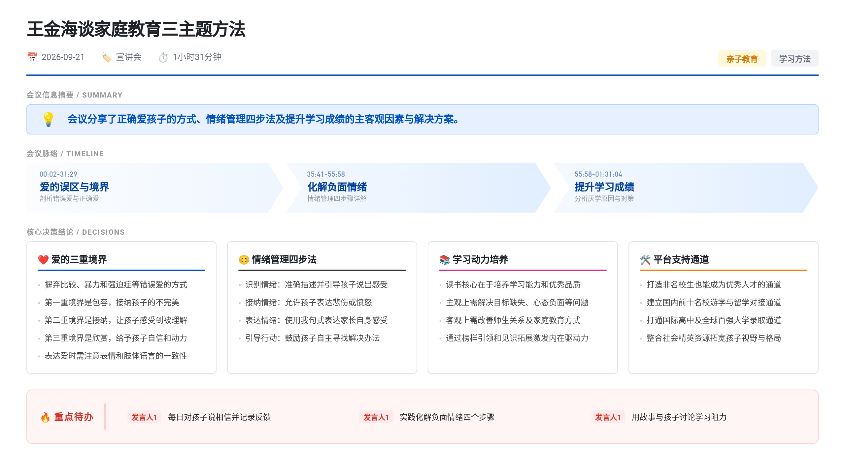 VIP学院王金海分享家庭教育课程。指出比较、暴力、强迫症三种错误爱的方式，提出爱需包容、接纳与欣赏；讲解化解孩子负面情绪四步法：识别、接纳、表达及引导解决；分析成绩差的主客观原因，强调培养学习力与责任感，建议家长做师生沟通桥梁并树立榜样。课后任务为实践情绪处理四步法及用故事引导孩子学习动力。

爱的误区与三重境界
- 三种错误爱的方式
  - 拿别人家孩子做比较：0-3岁父母对孩子有耐心，入园入学后开始同伴比较，失去耐心；母鸡让小鸡学鸭子游泳的笑话反映盲目攀比；某领导母亲因孩子成绩不如同事子女而持续指责，孩子最终打残同学；幸福感建立在战胜他人之上，参观1000方别墅后140方房子的幸福感消失
  - 暴力爱：约60%父母打过孩子，高学历高社会阶层者亦存在；某父亲幼时见父打母立志不打妻，成家后因不会沟通忍无可忍动手，理解”女人就该打”；训练营中瘦弱男孩上台流泪，父亲检讨多年用粗棍打孩子；想当气功大师打遍全班的孩子来自暴力家庭，被接纳后调整为弘扬传统武术；杭州西湖边父亲当众拳打脚踢成年儿子，儿子自卑难以改变
  - 爱的强迫症：国家干部夫妻的儿子与母同睡至19岁，上大学后母亲租房陪读，孩子三个月休学，工作恋爱均受挫；母亲将存在感寄托于孩子形成恋母情结，影响婆媳关系；夫妻关系以聚合为目的，亲子之爱以分离为目的；智慧母亲会告诉孩子”爱爸爸多一点，你终将有自己的生活”；精英训练营中第一天孩子不舍父母，第二天孩子投入活动而父母渴望见面
- 爱的三重境界
  - 包容：烙饼大不过锅，孩子优秀与父母度量相关；邻居两家对比，互相推责的家庭常吵架，互相揽责的家庭幸福；孩子在挑剔家庭中想挣脱，在包容家庭中感受温暖
  - 接纳：接受孩子的不完美，幸福指数可迅速提升；教育是让玫瑰长成玫瑰、牡丹长成牡丹；演员王刚幼时被全校排挤，写信给党中央国务院办公厅毛泽东主席，收到回信后被校长班主任接纳，从逃学变为优秀学生；父母从挑剔转为接纳，可成为孩子生命中的关键转折
  - 欣赏：三次家长会故事中，母亲将老师对多动症、智力问题、考重点无望的负面评价转化为进步肯定、信心传递、加把劲鼓励，孩子最终考入清华大学；挫败和低谷是孩子成长的最佳机会，欣赏给予自信和动力

非语言沟通与信任表达任务
- 沟通信息的构成比例
  - 语言占7%，表情占38%，肢体动作占55%；同样的话语配合接纳或不接纳的表情，孩子感受完全不同
  - 讲话前需酝酿表情，内心充满欢喜，用微笑看着孩子眼神传递信任
- 课后实践任务
  - 一周内每天至少一次看着孩子眼睛说”爸爸妈妈相信你”，并具体说明相信哪件事，记录孩子当时的心情和状态
  - 孩子不在身边的可用书信或短信方式表达信任

负面情绪危害与四步化解法
- 负面情绪对人生的阻力
  - 静止脸试验：曼切斯特大学心理学教授特洛尼克设计，母亲面无表情回应孩子，孩子心跳加速、压力激素增加，持续可致大脑关键部位细胞死亡；常被忽略或虐待的孩子形成吃手指、抓自己等自我安抚行为，孤儿院儿童发育迟缓甚至死亡
  - 现实案例：二年级男孩每3-4小时因小事哭泣至上气不接下气，同学和助教逐渐回避，孩子更封闭难受；负面情绪得不到滋养会影响交际和快乐感，成为一生阻力
- 情绪认知的七个误区与正解
  - 管理情绪只能忍→情绪应疏导不应堵
  - 哭会坏身体→哭更健康
  - 哭丢人/男儿有泪不轻弹→真实表达是舒缓压力的好方式
  - 脾气天生→好情绪可以学会和管理
  - 只有凶孩子才听话→不凶孩子更懂事
  - 忍忍就好→学会表达情绪背后的诉求
  - 对方应该猜到想法→把情绪和想法告诉对方
  - 情绪本身无好坏，悲伤可疗伤，生气是保护，害怕是生存力量；处理方式决定身心发育
- 能量值与情绪状态对应关系
  - 200以下：憎恨、自卑；20羞愧、30内疚、50冷淡、75悲伤，身体低迷瘫痪
  - 250淡定、310主动不受情绪影响、350宽容、400明智、500充满爱、700开悟
  - 所有疾病根源是毒素，毒素来源是压力，压力来自负面情绪；战争实验中蒙眼割手未流血仅水滴声，十分钟后因绝望恐惧死亡；老太太晴雨皆忧，转换思维后心情改变；认为”男人靠不住”的母亲经历多段婚姻仍不幸福
- 化解负面情绪四步骤
  - 识别情绪：孩子放成绩单跑回房间，描述”我看到你有点内疚/害怕挨骂的样子”；两孩抢游戏机打架后说”我看到你很愤怒/生气”；启发引导而非急于判断对错，把孩子从事件内容引回情绪感受，耐心不打断
  - 接纳情绪：不许哭会导致紧张焦虑累积甚至抽动症状，用更大脾气喝止会压抑愤恨；检查作业错怪孩子摔文具时，先说”我看见你很委屈，是妈妈冤枉了你”，再说”你有这种情绪很正常，换作我也会委屈”；接纳后可探讨行为界限
  - 表达家长情绪（我句式）：当我……的时候，我感到……，我希望……；孩子因作业未完不能参加聚会生闷气，妈妈说”当妈妈不允许你参加聚会，我感到你很不开心，我希望你遵守约定规划好时间”；身心一致，非命令
  - 引导鼓励找解决方法：询问孩子想要什么，一起探讨办法；“如果重新来过除了打他还能想到什么办法”“下次数学考试怎样分数更高”“为避免不如意可以采取哪些措施”；必要时以愉快态度参与解决
- 四步法应用场景示范
  - 孩子不愿参加福音活动：觉察”你不是很乐意对吗”→接纳”被逼着去妈妈也会不开心”→表达”希望你学习生活更好，妈妈也需要你的支持，王老师能引领你”→引导”一起探讨如何克服困难去参加”
  - 考试成绩差：觉察”成绩差心里难受”→接纳”换作我也一样难受”→表达”一时落后不代表永远落后”→商量”商讨以后如何做得更好”

读书意义与学习动力培养
- 为什么读书的三个核心价值
  - 培养超强学习能力：哈佛大学选拔人才第一条是学习能力；时代变化快，已有知识过时，快速掌握新事物的能力是核心竞争力；未来重复性工作被机器人替代，学习能力决定一生
  - 磨练优秀品质：读书培养顽强意志力、面对挑战的乐观精神、良好学习习惯；过去靠农活体力考验意志，今天读书成为磨练平台
  - 提高社会定位与身份认同感：浙大毕业让王金海产生社会情怀创办福音，若仅高中毕业可能只为挣钱；名校毕业生更容易站到更高社会层面做对人类有益之事，财富跟着人跑；北大卖猪肉者因学历关注度与同学合作创品牌，身价4亿，高中生卖猪肉不会被讨论；好学历让人高看一眼、获得更多机遇担当
- 目标与责任感的培养方式
  - 目标和责任感是孩子的自身发动机，没有则推不动；激发责任感的三句话：“王老师课程对家庭有帮助要去感谢”“妈妈学习必须有孩子陪同”“妈妈脚不舒服需要你保护陪同”
  - 目标来自见闻，井底青蛙无法相信天上星星；美洲原始人部落故事：第一人描述现代城市被烧死，第二人否认所见保全性命，第三人带一群人亲眼见证后全族相信；线下名校游学让孩子与高学历高智商精英共同生活，建立”我是这类人”的定位，回到原环境后有更高思想境界
  - 父母已不能成为孩子榜样，要带孩子见能引领他的人；“谁能够引领我孩子，我带他去见谁”蕴含智慧

成绩提升的主客观归因
- 主观原因四类
  - 缺乏目标与责任：自身发动机未启动；培养责任感是动力源泉
  - 负面心态：进步时遭成绩好者打击”才考八十几分”，本质是被嫉妒；出名前需准备好被嘲讽；浙大学生骂清华是因为不如清华；江西李继博士高考第三年绝望怀疑基因，母亲让他相信基因好后获得无穷力量；“聪明但不努力”是沾沾自喜的负面心态，九岁孩子一周背完整本圣经才是真聪明；成绩倒数者”人生从此只有上升路”
  - 基础太差：王金海初中英语120分卷子考十几分，决定进步后每天准备大量问题请教老师，放下面子承认不懂，初三升高中考第一名；学驾照问方向盘180度车轮转几度被嘲笑，过人行道未看后视镜被罚左右转头各100下持续约10分钟，保持内心强大，最终四人中两人通过且多年零事故；丘吉尔”无法坚持时离胜利不远”
  - 被游戏吸引：越限制越吸引；若打游戏也月考排名贴红榜，游戏会变成最不受欢迎的事；强行限制只增兴趣，应做榜样（吃饭吵闹给书而非手机）；告诉孩子手机是工具不是玩具，智慧者掌控游戏；肯定自我约束进步；唐阿红的孩子孙明成老师从未发现其痴迷手机，已学会自我时间规划，母亲逐步放手
- 客观原因四类
  - 不喜欢老师：语文老师脾气大但班里有语文好的学生；70岁时不能说碌碌无为是因为初中语文老师不好；成绩好坏不完全取决于老师，主动性更重要；家长要做”媒婆”：让孩子欣赏老师优点，到老师面前说孩子崇拜喜欢他；彼此欣赏后成绩提升；不带孩子到外面补习而忽视校内关系
  - 父母错误教育方式：小学数学卷改错，父亲理直气壮批评老师，孩子失去敬畏，数学成绩下滑至高考；夸孩子聪明有天分导致骄傲，小学不错初高中直线下滑
  - 身边同学影响：被嘲笑不会玩游戏而要买iPad；糖果实验：10个孩子每人5颗糖，10分钟后未动者再得5颗，1分钟后陆续有人打开，最终仅2人未动；追踪20多年，未动糖者无比优秀，动糖者普通；引导孩子选择自律还是随大流，物以类聚人以群分
  - 坏的榜样与环境：校门口打架斗殴招兵买马普遍；张振飞原想当黑社会老大，换环境接触更高目标后成为江西进步最快的孩子；王金海创办福音时家人反对，找知名老师被问”给不给钱”，召集家长100多个电话仅2人到场加工作人员共5人，150人场地仍滔滔不绝讲课；冲破阻力实现全国传播

福音教育四大成长通道
- 非名校优秀人才通道：80%孩子进不了名校，不应戴失败者帽子；正确教育和全面素质提升可使非名校毕业生成为社会优秀人才
- 中国前十名校游学通道：打通排行前十位名校留学通道，让孩子与选拔出的优秀上进孩子相处，建立优秀定位，激发内在动力
- 国际高中与国际学校留学通道：与多所国际高中签订合作协议，理念吻合人才诉求；考进去即可保证全球前百强学校录取
- 社会优秀人才精英通道：整合微软大数据和云计算负责人方总等资源，带孩子参观微软总部，讲解人工智能、大数据、云计算；让孩子从小见更大世面，拥有不一样的人生格局和追求

课后实践任务
- @未指派 一周内每天至少一次看着孩子眼睛说”爸爸妈妈相信你”并具体说明相信的事项，记录孩子心情和状态（DDL：一周）
- @未指派 与孩子讨论学习中的阻力，运用分享的故事和生活搜集的故事化解阻力（DDL：课后）

